Отччёт по проекту. Второй этап.

Королёв Иван Андреевич

Содержание

# 1 Цель работы

Научиться создавать и оформлять сайт на Hugo.

# 2 Задание

1. Разместить фотографию владельца сайта.
2. Разместить краткое описание владельца сайта (Biography).
3. Добавить информацию об интересах (Interests).
4. Добавить информацию от образовании (Education).
5. Сделать пост по прошедшей неделе.
6. Добавить пост на тему по выбору.

# 3 Теоретическое введение

Один из самых популярных генераторов статических сайтов с открытым исходным кодом, написан на языке Go. Благодаря своей удивительной скорости и гибкости, Hugo делает создание веб-сайтов увлекательным.

# 4 Выполнение лабораторной работы

## 4.1 Разместить фотографию владельца сайта.

Заходим в наш каталог blog/content/authors/admin и там видим, что там уже есть фотография. Мы её удаляемм, добавляем нашу. (рис. 1).

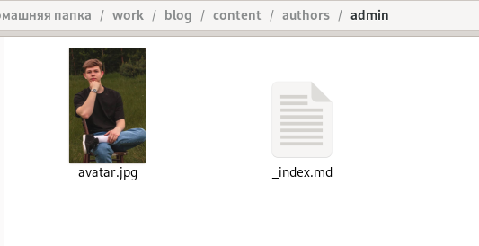

Figure 1: Разместить фотографию владельца сайта.

## 4.2 Добавление данных о себе

1. В этом же каталоге blog/content/authors/admin есть файл index.md. Открываем его с помощью gedit и редактируем необходимые данные. (рис. 2)

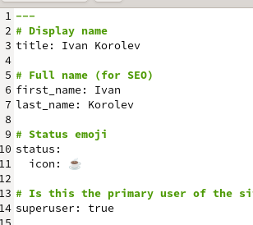

Figure 2: Изменил имя

1. Размещаю краткое описание владельца сайта (Biography) (рис. 3)

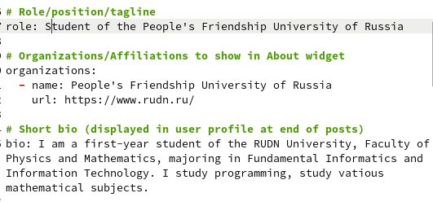

Figure 3: Разместить краткое описание владельца сайта (Biography)

1. Добавить информацию об интересах (Interests). (рис. 4)

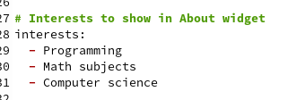

Figure 4: Добавить информацию об интересах (Interests).

1. Добавить информацию от образовании (Education). (рис. 5)

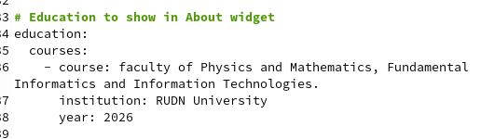

Figure 5: Добавить информацию от образовании (Education).

## 4.3 Создание постов

Необходимо было создать пост о прошедшей неделе и добавить пост на тему по выбору ( Управление версиями. Git. ). Чтобы перейти к папкам, которые отвечают за посты сайт. Нужно blog/content/post и далее создаем папку в неё забрасываем картинки, которые будут использоваться в посте и создаем файл, называя его index.md(рис. 6), (рис. 7)



Figure 6: Создание постов

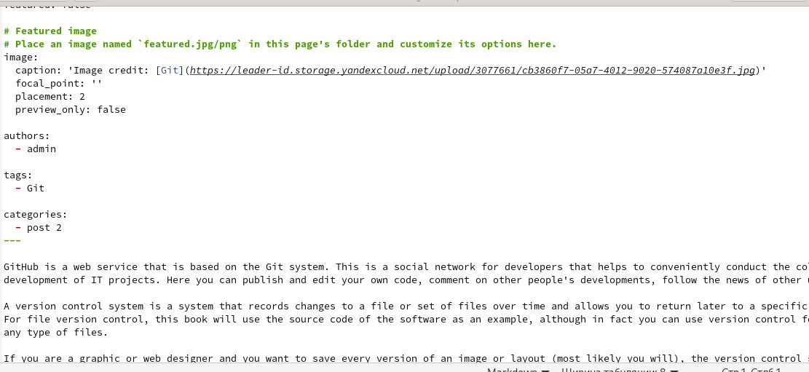

Figure 7: Создание постов

## 4.4 Итог

Итог (рис. 8), (рис. 9)

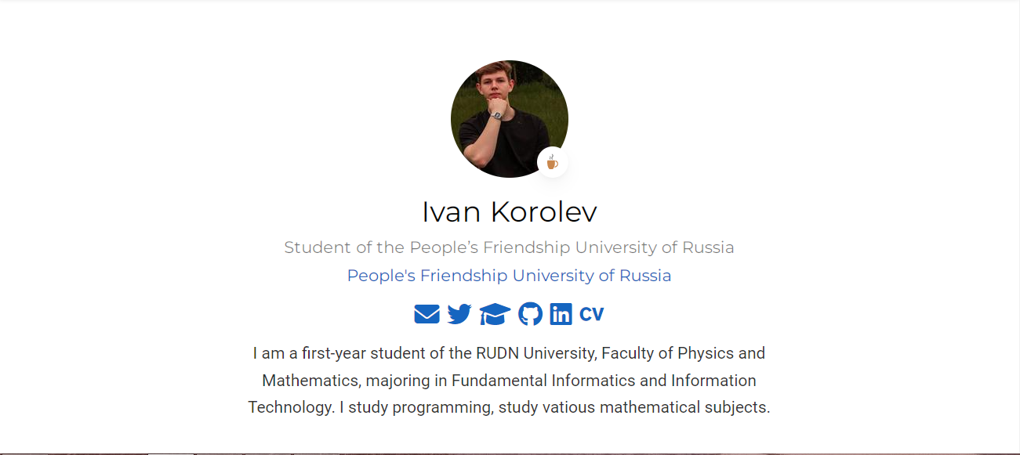

Figure 8: Создание постов

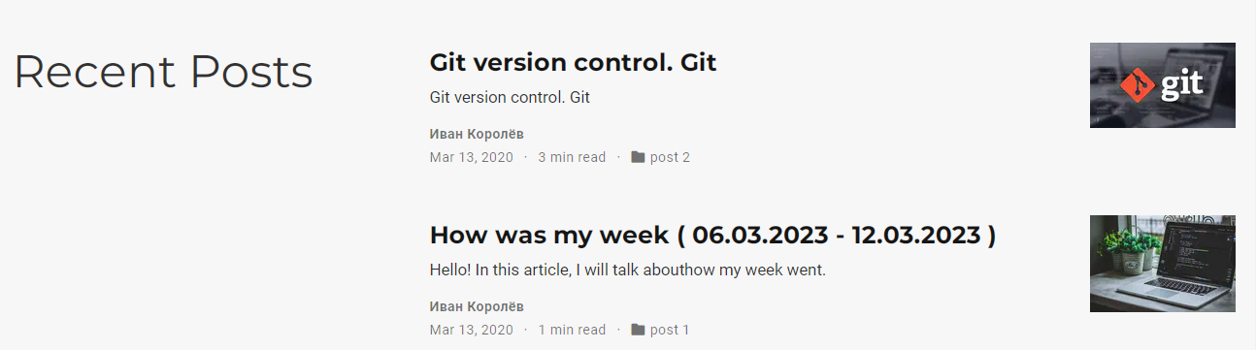

Figure 9: Создание постов

# 5 Выводы

Научился добавлять данные о себе на сайт. Научился создавать посты.